Dokumentation zu SwissTrasport

Inhaltsverzeichnis

Programmierrichtlinien 3

Naming Conventions 3

Declarations 3

Comments 3

Statements 3

GUI mit Mock-Up 3

# Programmierrichtlinien

## Naming Conventions

Variablen sollten immer klein geschrieben werden.

Methoden sollten wie Standartmässig bei C# sein zum Beispiel: Erster Name gross und Zweiter Name gross.

Klassen sollten Anfangs grossgeschrieben werden.

Bei den GUI-Controlls sollte es Überall unterschiedlich sein. Bei den Buttons soll der Name als erster kommen und am Schluss des Wortes Btn. Eine Listbox hat am Schluss des Wortes Listbox z.B FahrplanListbox. Bei den Comboboxen soll zuerst Cb stehen und danach der Name der Combobox wie z.B CbAbfahrtsort.

## Declarations

Bei den Lokalen Variablen ist der Name ganz normal und bei den Globalen Variablen stelle ich noch ein Unterstrich hin.

## Comments

Ein Kommentar schreibe ich bei einer Methode hin damit ich weiss was die dann genau macht und ich probiere mich dabei Stichwortartig zu halten und damit ich nur mit dem Befehl mit den 3 Schrägstrichen(///) arbeiten kann.

## Statements

Bei der If-Schleife, For-Schleife und While-Schleife mach ich die Bedingung auf der einen Zeile und die geschweiften Klammern auf die zweite Zeile.

# GUI mit Mock-Up

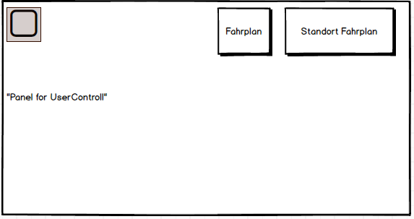

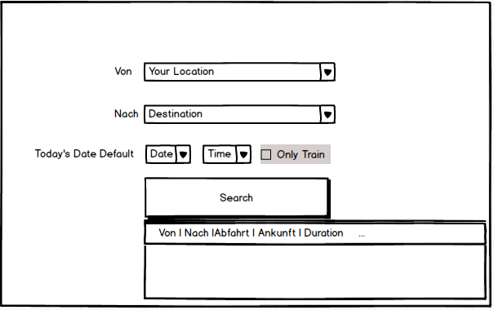

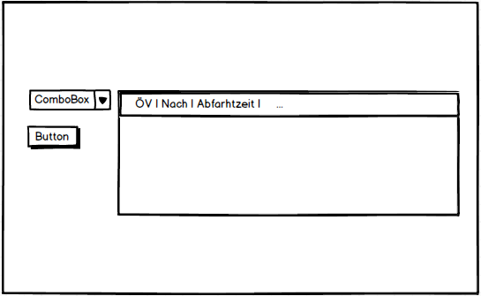

# Testfälle

|  |  |  |
| --- | --- | --- |
| **Schritt** | **Aktivität** | **Erwartetes Resultat** |
| 1 | Interessent wählt das Eingabefeld „von“ mit dem Cursor aus und gibt folgendes ein: Luzern, Wey  Und drückt auf danach die Enter-Taste. | In der oberen Combobox sollte jetzt “Luzern, Wey“ stehen. |
| 2 | Interessent wählt die untere Combobox aus mit Cursor und gibt folgendes ein:  -Luzern, Verkehrshaus  Und drückt auf danach die Enter-Taste. | In der unteren Combobox sollte jetzt “Luzern, Verkehrshaus“stehen. |
| 3 |  |  |
| 4 |  |  |
| 5 |  |  |
| 6 |  |  |